Шаблон отчёта по лабораторной работе 07

Простейший вариант

Абдуллахи шугофа

Содержание

# 1 Цель работы

Изучение команд условного и безусловного переходов. Приобретение навыков написания программ с использованием переходов. Знакомство с назначением и структурой файла листинга.

# 2 Задание

# 3 Порядок выполнения лабораторной работы

Реализация переходов в NASM

1. Создайте каталог для программам лабораторной работы No 7, перейдите в него и со- здайте файл lab7-1.asm:

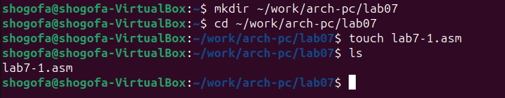

Figure 1:

1. Инструкция jmp в NASM используется для реализации безусловных переходов. Рассмот- рим пример программы с использованием инструкции jmp. Введите в файл lab7-1.asm текст программы из листинга 7.1. Листинг 7.1. Программа с использованием инструкции jmp

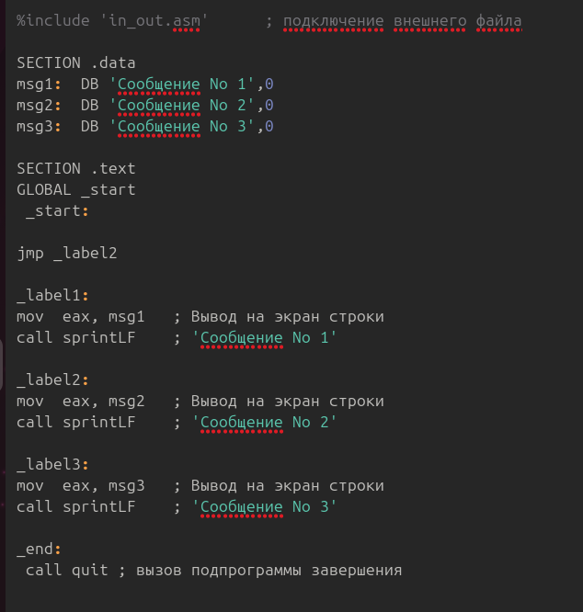

Figure 2:

1. Создайте исполняемый файл и запустите его. Результат работы данной программы будет следующим:

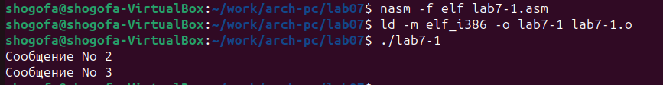

Figure 3:

Таким образом, использование инструкции jmp _label2 меняет порядок исполнения инструкций и позволяет выполнить инструкции начиная с метки _label2, пропустив вывод первого сообщения. Инструкция jmp позволяет осуществлять переходы не только вперед но и назад. Изменим программу таким образом, чтобы она выводила сначала ‘Сообщение No 2’, потом ‘Сообщение No 1’ и завершала работу. Для этого в текст программы после вывода сообщения No 2 добавим инструкцию jmp с меткой _label1 (т.е. переход к инструкциям вывода сообщения No 1) и после вывода сообщения No 1 добавим инструкцию jmp с меткой _end (т.е. переход к инструкции call quit). Измените текст программы в соответствии с листингом 7.2.

Листинг 7.2. Программа с использованием инструкции jmp

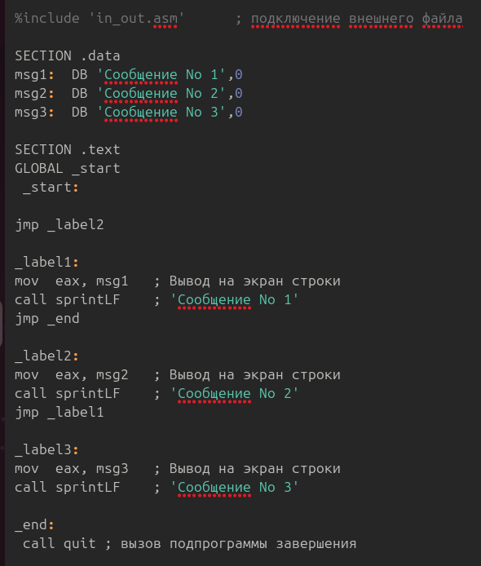

Figure 4:

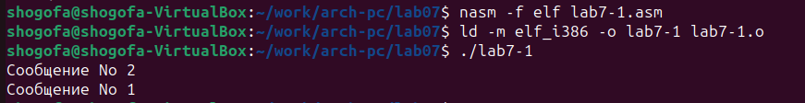

Figure 5:

1. Создайте исполняемый файл и проверьте его работу. Измените текст программы добавив или изменив инструкции jmp, чтобы вывод програм- мы был следующим:

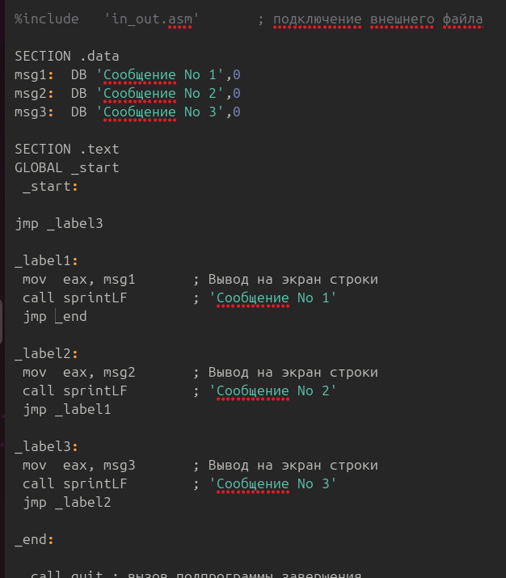

Figure 6:

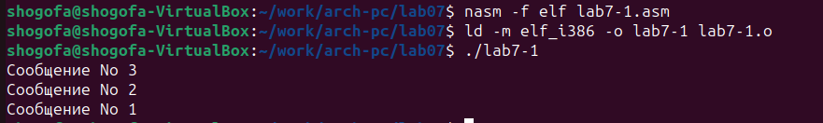

Figure 7:

1. Создайте файл lab7-2.asm в каталоге ~/work/arch-pc/lab07. Внимательно изучите текст программы из листинга 7.3 и введите в lab7-2.asm.



Figure 8:

1. Листинг 7.3. Программа, которая определяет и выводит на экран наибольшую из 3 целочисленных переменных: A,B и C.

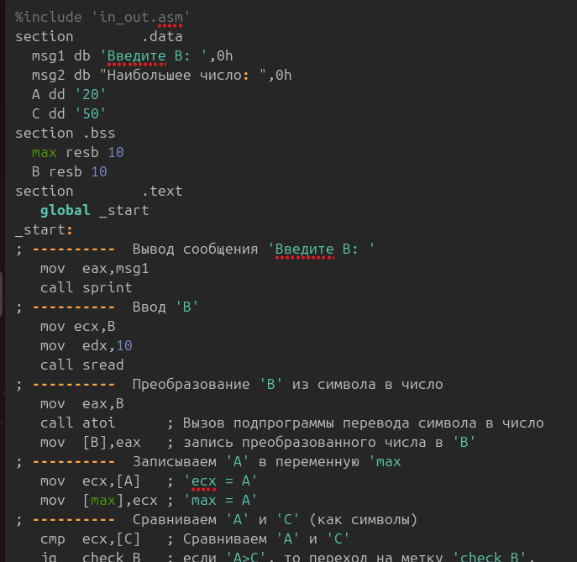

Figure 9:

Создайте исполняемый файл и проверьте его работу для разных значений B.

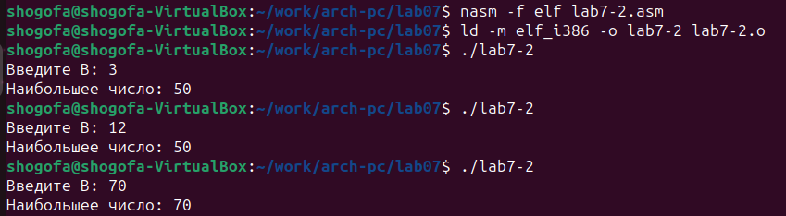

Figure 10:

Изучение структуры файлы листинга

1. Создайте файл листинга для программы из файла lab7-2.asm

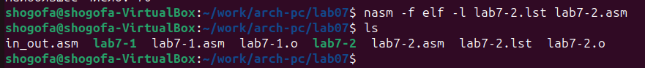

Figure 11:

Откройте файл листинга lab7-2.lst с помощью любого текстового редактора, например mcedit:

Figure 12: 

Figure 12:

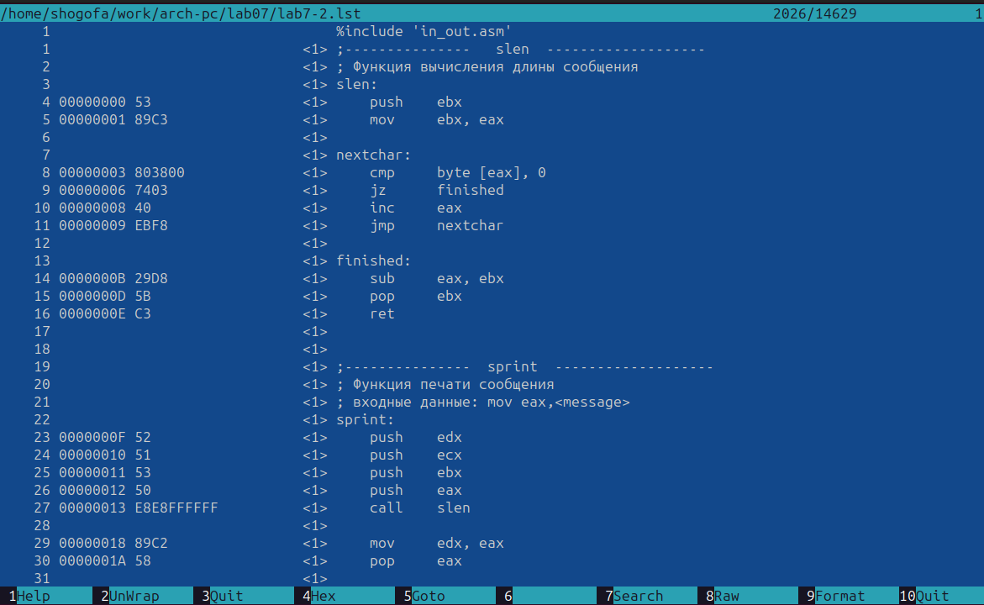

Figure 13:

Откройте файл с программой lab7-2.asm и в любой инструкции с двумя операндами удалить один операнд. Выполните трансляцию с получением файла листинга:

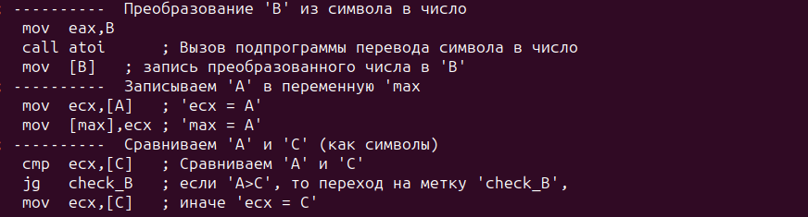

Figure 14:

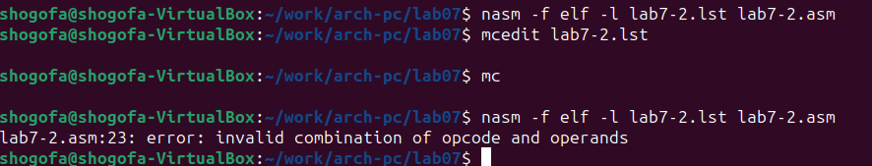

Figure 15:

# 4 Задание для самостоятельной работы

1. Напишите программу нахождения наименьшей из 3 целочисленных переменных 𝑎,𝑏 и . Значения переменных выбрать из табл. 7.5 в соответствии с вариантом, полученным при выполнении лабораторной работы No 7. Создайте исполняемый файл и проверьте его работу.

Figure 16: 

Figure 16:

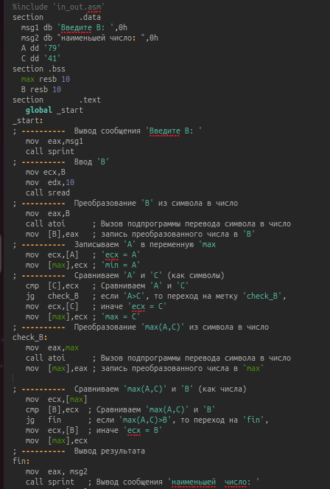

Figure 17:

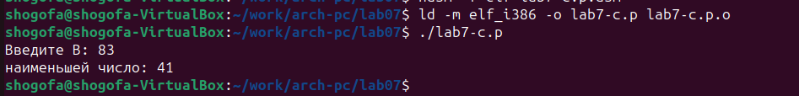

Figure 18:

# 5 Теоретическое введение

Здесь описываются теоретические аспекты, связанные с выполнением работы.

Например, в табл. 1 приведено краткое описание стандартных каталогов Unix.

Table 1: Описание некоторых каталогов файловой системы GNU Linux

| Имя каталога | Описание каталога |
| --- | --- |
| / | Корневая директория, содержащая всю файловую |
| /bin | Основные системные утилиты, необходимые как в однопользовательском режиме, так и при обычной работе всем пользователям |
| /etc | Общесистемные конфигурационные файлы и файлы конфигурации установленных программ |
| /home | Содержит домашние директории пользователей, которые, в свою очередь, содержат персональные настройки и данные пользователя |
| /media | Точки монтирования для сменных носителей |
| /root | Домашняя директория пользователя root |
| /tmp | Временные файлы |
| /usr | Вторичная иерархия для данных пользователя |

Более подробно об Unix см. в [1–6].

# 6 Выполнение лабораторной работы

Описываются проведённые действия, в качестве иллюстрации даётся ссылка на иллюстрацию (рис. 19).



Figure 19: Название рисунка

# 7 Выводы

Здесь кратко описываются итоги проделанной работы.

# Список литературы

1. GNU Bash Manual [Электронный ресурс]. Free Software Foundation, 2016. URL: <https://www.gnu.org/software/bash/manual/>.

2. Newham C. [Learning the bash Shell: Unix Shell Programming](http://www.amazon.com/Learning-bash-Shell-Programming-Nutshell/dp/0596009658). O’Reilly Media, 2005. 354 с.

3. Zarrelli G. Mastering Bash. Packt Publishing, 2017. 502 с.

4. Robbins A. [Bash Pocket Reference](https://www.ncbi.nlm.nih.gov/pubmed/25246403). O’Reilly Media, 2016. 156 с.

5. Таненбаум Э. Архитектура компьютера. 6-е изд. СПб.: Питер, 2013. 874 с.

6. Таненбаум Э., Бос Х. Современные операционные системы. 4-е изд. СПб.: Питер, 2015. 1120 с.